УДК: 316.45
ББК: 60.54
Кармызова Д.Д.
ИДЕНТИЧНОСТЬ И ИДЕНТИФИКАЦИЯ
В КОНТЕКСТЕ ИЗУЧЕНИЯ МОЛОДЕЖИ

Аннотация: Рассматривается идентичность как категория теоретического и методологического анализа на примере изучения вопроса идентификации у молодежи. Анализ идентичности в контексте «сильных» концепции, концентрирующихся на групповой солидарности, и в контексте «слабых» теорий, где постулируется множественность, гибкость, изменяемость идентичностей.
Ключевые слова: структура идентичности, молодежь, идентичность, идентификация, солидарность, групповая солидарность
Сложность работы с термином «идентичность» возникает не только в силу его многозначности и многозадачности, но и поскольку, по выражению Р. Брубейкера, это одновременно категория практики (методологии) и категория анализа [1, с. 70].
Разница в понимании «идентичности» происходит из разницы приписываемых оснований, базиса определения. Отсюда разница в употреблении и трудности описания. Коротко можно выделить следующие возможные варианты употребления термина. 1. Понимание идентичности на основе «социальной локализации», самоопределения себя в социальном пространстве. С одной стороны, это означает «нахождение» себя в социальной структуре (профессия, профессиональная квалификация, семейный статус и пр.), с другой, определяется такими категориальными атрибутами как пол, раса, национальность или гендер. 2. Идентичность, как соотнесение себя с группой или несколькими группами, констатация тождества всех входящих в «состав» группы. Часто это выражается в субъективном переживании, через описания «мы» или «нас» и описывается в литературе термином «солидарность» (групповая солидарность). 3. В психологии или социальной психологии, начиная с Э. Эриксона, идентичность понимается и трактуется как «сущность» человека, ключевой аспект его «самости». Эриксон трактовал идентичность одновременно и как ощущение тождества и целостности своей личности и как результат осознания себя частью социальной группы. 4. В традиции постструктурализма и постмодернизма можно говорить о «идентичности» как результате наложения и переплетения различных дискурсов. Здесь идентичность предстает как нечто фрагментарное, меняющееся, множественное, как и сама социальная структура, как и все, что окружает человека.
Идентичность – «это конфигурация значимых представлений действующего о себе и других, которая опосредует институциональный, групповой и индивидуальные уровни действия, удерживая тождественность социальной личности в разнородном контексте альтернативных мотивов, интересов, интенций, желаний или социальных требований» [3, c. 271]. Обобщенно, идентичность связывает макро-уровень (обладающий обязательностью и нормативностью институциональный уровень) и уровень индивидуальных смыслов и существования.
Если рассматривать идентичность, как категорию методологического анализа и попытаться разложить ее на измеряемые составляющие, то можно прийти к упрощенному представлению структуры идентичности как набору ценностных характеристик человека. Идентичность позволяет человеку сохранять свое единство в ситуациях трансформаций, «культурного шока», институциональных или революционных изменений социальной структуры, в ситуациях «конфликта ролей» или столкновения мотивов (как своих, так и чужих). Поэтому «социальная идентичность – это динамическое состояние или процесс достижения идентификации». Здесь мы ориентируемся на оценку или переоценку человеком обстоятельств его жизни и их соотнесение с настоящим, либо с идеальными представлениями.
В целом, выделяют два контекста, определяющих содержание идентичности: контекст, концентрирующийся на тождестве (солидарности), сохраняющемся с течением времени (или в разных людях) и контекст развития, задающий постоянство изменению («сильные» и «слабые» концепции идентичности, соответственно). «Сильная» концепция предполагает некоторую устойчивость, самотождественность во времени, то, что остается неизменным. «Слабые» концепции констатируют множественность идентификаций, фрагментарность, текучесть, нестабильность идентичности. Детерминантами множественной идентичности часто определяют экономические и геополитические факторы, объективно способствующие глобализации и расширению «границ», мнений, культур и пр.
«Формирование идентичности у молодежи предполагает такую степень субъективной интернализации традиций, обычаев и норм, когда индивид уже не отделяет себя в определенном плане от группы» [3]. Здесь, когда мы говорим о молодежи и констатируем наличие у нее определенной «идентичности», речь идет о базе или «ядре», тех устойчивых и неизменных основаниях, что определяют «сильную» концепцию идентичности (общее время жизни, место проживания, знаковые события – войны, катастрофы или социально-экономический подъем, традиция). Поэтому, исходя из понимания молодежи как «совокупности индивидов, обладающих социопсихическими качествами, способствующими перманентной активной переоценке ими любых существующих в обществе ценностей (как правило, в контексте не их осмысления, а их разрушения либо конструктивного / неконструктивного преодоления) [2]», нужно определить альтернативный термин, для отражения и обозначения тех изменений, что производит каждое последующее поколение. Таким термином может выступить – идентификация. Идентификация дает возможность «определить агентов, которые производят идентифицирование» [1, с. 89]. Отчасти, о периоде взросления и молодости можно говорить как о периоде, когда молодые люди пытаются себя идентифицировать – понять и охарактеризовать свое место относительно общего контекста жизни, а также ситуаций повседневности; определить свое положение относительно знакомых и друзей, родственников и сверстников и в этой же системе идентифицировать «других». Брубейкер пишет о важном различии между реляционными и категориальными формами идентификации [1. c. 90]. Любой человек может себя идентифицировать по положению в реляционной сети дружеских, родственных или рабочих отношений (например, отношениях между преподавателем и студентом, руководителем отдела и сотрудником). Но чаще всего самоидентификация происходит по некоторому общему атрибуту (признаку), имеющемуся и у других, например, гражданство, гендер, этничность, национальность и пр. Помимо самоидентификации человека параллельно происходит внешняя идентификация его самого другими людьми (внешняя и внутренняя идентификация не всегда совпадает) и важнейшим агентом – государством. Институты власти «монополизируют или стремятся монополизировать не только легитимно применяемую физическую силу, но и (П. Бурдьё) легитимную символическую власть» [1, с. 91], т.е. власть категоризировать, именовать, кодифицировать, группировать – идентифицировать. Согласно М. Фуко «власть записи» сформировалась как существенно важная деталь механизмов дисциплины. В частности, он пишет о методах идентификации и описания в армии (где нужен строгий учет тех, кто уже был рекрутирован, без вести пропал или был убит; обозначать обязанности и устав и пр.); в больницах (где требуется заполнять больничные «карты», истории болезней, характерные или не характерные реакции, отмечать эффективность лечения); в тюрьмах; в учебных заведениях (где следует фиксировать уровень знаний индивида, его «текущий» уровень) – первые реестры и бланки знаменовали первую стадию «формализации индивидуального в рамках отношений власти» [5, с. 231-232]. Таким образом, государство идентифицирует и кодифицирует своих граждан не потому, что фиксирует или создает их идентичность, но потому, что располагает символическими ресурсами и властью, позволяющими это делать (т.е. создает способы социального подсчета, контроля и облегчения отчетности). Тем не менее, абсолютной монополией на производство идентификации государство не может обладать, особенно в сфере повседневных практик, поскольку в основном осуществляется посредством наложения/столкновения дискурсов.
Если говорить о социокультурных параметрах идентичности молодежи, стоит сделать отступление и в сторону психодинамического смысла идентификации (что отсылает к работам З. Фрейда, К. Ясперса), как эмоционального соотнесения себя с кем-то другим или с группой других людей (коллективом). И если молодежь является носителем особых психических и психологических, находящихся в стадии окончательного становления, черт, то и эмоциональное идентифицирование у нее будет означать скорее процесс, чем нечто статичное существующее. Место и роль молодежи, относительно общего контекста, заключается в том, что она одновременно идентифицирует себя с разными социокультурными группами, ценности которых могут вступать в противоречие между собой и между ценностными ориентациями других «поколений». Отход от обязательности приобщения исключительно к доминирующим идентичностям, характерен для молодежи и влечет за собой одновременно свободу выбора самоидентификации и необходимости упрочнения и отстаивания личной ценностной модели.
Далее приведены данные ежегодного социологического мониторинга Института социологии НАН Беларуси, относительно вопроса сопричастности и групповой солидарности по трем возрастным группам 1) 16-29 лет; 2) 30-49; 3) 50 и старше.

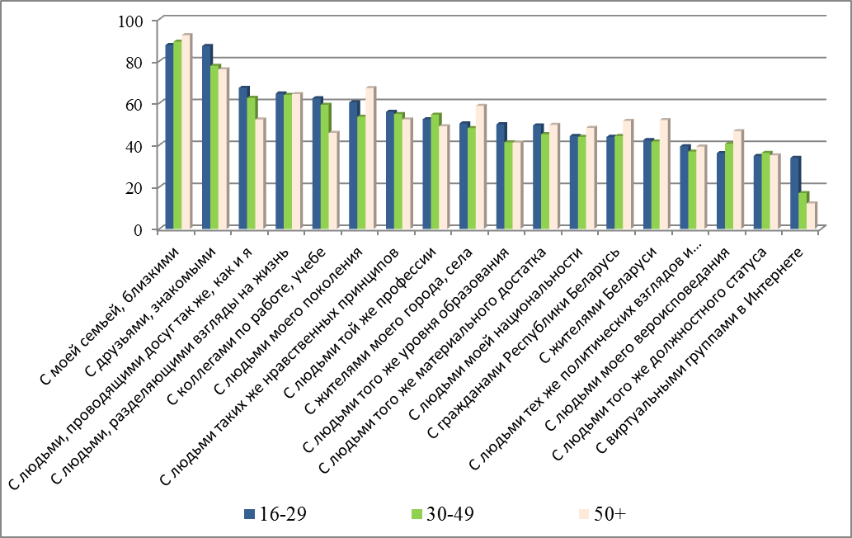
Рисунок 1. Соотнесение респондентом себя с одной из возможных групп, на основании личной самоидентификации «это - мы».

На диаграмме молодежь (16-29 л.) чаще идентифицирует себя со своей семьей, родственниками (87,7 %) и друзьями (87,2 %); соотносят себя с теми, кто проводит свой досуг, также как и они (67,3%), что в меньшей степени существенно для людей средней возрастной группы и старшего поколения. Также высказывание «Это - мы» справедливо для молодых людей с одинаковыми взглядами на жизнь (64 %) и объединенными общим делом: работой или учебой (62,3 %). Единение с «людьми моего поколения» более характерно для старшей возрастной группы (67,2 %), но также справедливо и для молодежи (60,4 %).
При идентифицировании себя частью какой-либо группы происходит соотнесение себя с идеальным образом, образцом, к которому человек апеллирует и которому пытается соответствовать. Механизм самоидентификации связан с отсылкой к системе авторитетов, социальных институтов, образов. Стоит отметить, что идентификация себя с какой-либо социокультурной группой является идентификацией с воображаемым сообществом (Б. Андерсон)». «Следовательно, любая идентичность - это процесс соотнесения себя с умозрительным образом социокультурной группы, свойства и ценности которой мы реконструируем, исходя из опыта общения с отдельными представителями группы или из образа группы, репрезентируемого в дискурсе» [4]. Методологически изучение практик идентификации (в том числе и молодежной идентификации), сопряжено с рассмотрением дискурсивных репрезентаций-высказываний (например, «Я могу говорить о моей семье как «МЫ»). Анализ самоописаний идентичности (либо самоидентификаций) позволяет выявить устойчивые повторяющиеся конструкты и динамику их изменений.
Подводя итог, говоря об идентичности, в частности, о молодежной идентичности в имеющемся социокультурном пространстве, мы выделяем следующие ее элементы: 1) «ядро» (с устойчивыми и всеобщими базовыми основаниями); 2) самоощущение и его выражение в повседневных практиках; 3) и отдельно, дискурс, язык, на котором говорит человек. Идентифицирование себя в определенных категориях, должно также косвенно или явно выражаться в повседневных практиках и «специфическом» языке.

Библиографический список

- Брубейкер, Р. Этничность без групп / пер. с англ. И. Борисовой; Нац. исслед. ун-т «Высшая школа экономики». – М.: Изд.дом Высшей школы экономики, 2012. – 408 с.
- Вежновец, Е.Н. Молодежь / Е.Н. Вежновец // Социология: Энциклопедия / сост. А.А. Грицанов [и др.]. – Минск, 2003.
- Гудков, Л. Негативная идентичность. Статьи 1997 – 2002 годов. – М.: Новое литературное обозрение, «ВЦИОМ-А», 2004. – 816 с.
- Оводова, С.Н. Социокультурные параметры персоноразмерной модели мониторинга [Электронный ресурс] / С.Н. Оводова // Вестник Омского государственного педагогического университета. Гуманитарные исследования. – 2017. – №4 (17). – Режим доступа: https://cyberleninka.ru/article/n/sotsiokulturnye-parametry-personorazmernoy-modeli-monitoringa. – Дата доступа: (дата обращения: 20.03.2018.
- Фуко, М. Надзирать и наказывать. Рождение тюрьмы. Пер. В. Наумов. Ред.И. Борисова. Москва: Ад Мргинем Пресс, 2016. – 416 с.

Информация об авторе
Кармызова Диана Дмитриевна (Беларусь, Минск) – младший научный сотрудник, ГУО «Институт социологии НАН Беларуси» (Минск, 220072, ул. Сурганова, д. 1, корп. 2., dianadmkr@gmail.com)

Karmyzova D.

IDENTITY AND IDENTIFICATION IN THE CONTEXT OF YOUTH STUDY
Summary: Identity is considered as a category of theoretical and methodological analysis on the example of studying of youth identification. The analysis of identity in the context of "strong" concepts, concentrating on group solidarity, and in the context of "weak" theories, where the plurality, flexibility, and variability of identities are postulated.
Key words: identity structure, youth, identity, identification, solidarity, group solidarity.

Information about the author
Karmyzova Diana Dmitrievna (Belarus, Minsk) - junior researcher, Institute of Sociology of the National Academy of Sciences of Belarus (Minsk, 220072, Surganova Str.1/2, dianadmkr@gmail.com)

Bibliography
1. Brubaker, R. Ethnicity without groups / translation by I. Borisova; National Scientific University “Higher School of Economics”. - Moscow: Publishing House the Higher School of Economics, 2012. - 408 p.
2. Vezhnovets, E.N. Youth / E.N. Vezhnovets // Sociology: Encyclopedia / comp. A.A. Gritsanov [and others]. - Minsk, 2003.
3. Gudkov, L. Negative Identity. Articles of 1997 - 2002. - Moscow: New literary review, “VTSIOM-A”, 2004. - 816 p.
4. Ovodova, S.N. Sociocultural parameters of a person-sized monitoring model [Electronic resource] / S.N. Ovodov // Bulletin of the Omsk State Pedagogical University. Humanitarian research. - 2017. - № 4 (17). - Access mode: https://cyberleninka.ru/article/n/sotsiokulturnye-parametry-personorazmernoy-modeli-monitoringa. - Access date: 03.20.2018.
5. Foucault, M. Supervise and Punish. Birth of the prison. Translation by V. Naumov. Ed. I. Borisova. Moscow: Ad Mrginem Press, 2016. - 416 p.

На основании данных ежегодного мониторинга Института социологии НАН Беларуси 2013 г. Выборочная совокупность составила 1564 человека.
Здесь представлен процент от числа ответивших. Сумма превышает 100 %, поскольку респондент мог дать несколько вариантов ответа на вопрос.

